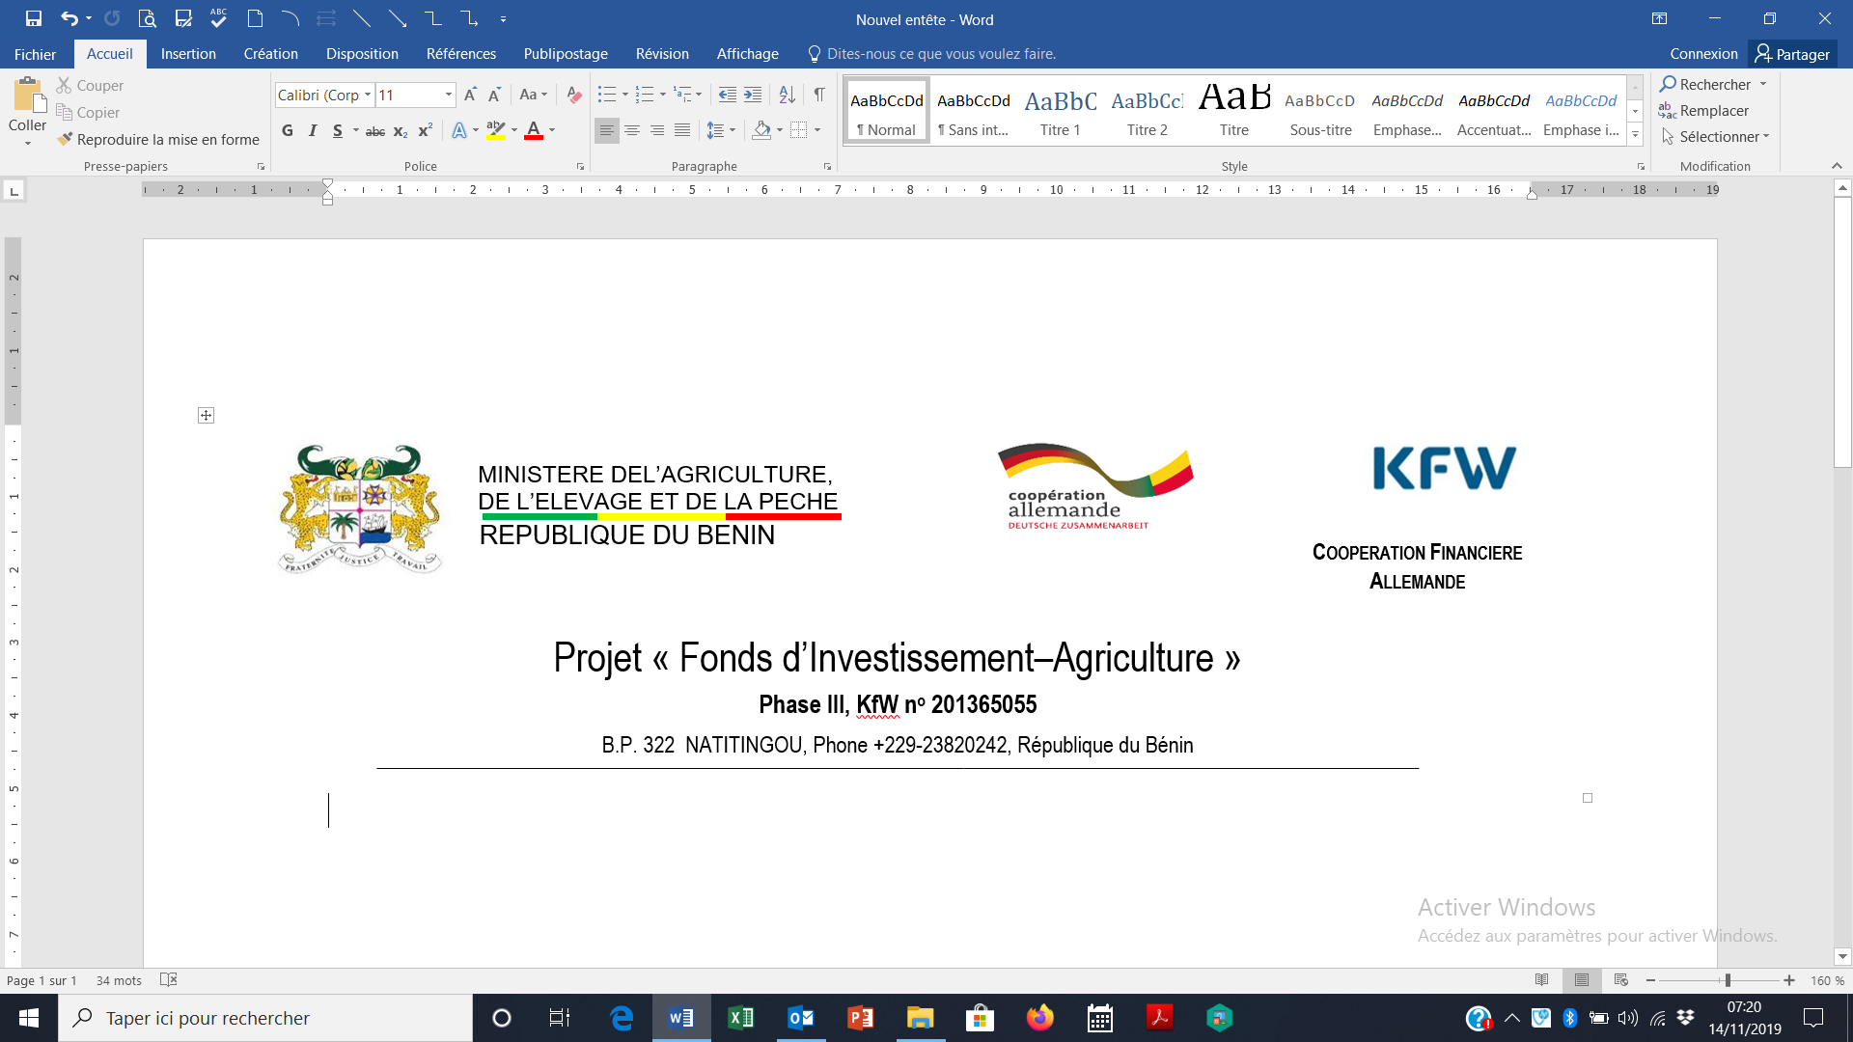

**Avis d’appel à candidature**

**Projet :** Fonds d’Investissement Agriculture (FI-Agri)

**Poste :** Responsable du Suivi-Evaluation / Capitalisation des expériences

**Lieu :** Cellule d’Exécution du Projet « Fonds d’Investissement Agriculture », Natitingou, Département de l’Atacora, Bénin

**Durée de travail :** Temps plein

**Nature du contrat :** National, Contrat à Durée Déterminée (CDD) sur la phase du projet avec une période d’essai de 6 mois (contrat de droit béninois)

**Responsable hiérarchique :** Chef d’Equipe de l’Ingénieur-Conseil

**Date de début :** 01 juillet 2020

1. **Contexte**

Le « Fonds d’Investissement Agriculture (FI-Agri) » est un projet du Ministère d’Agriculture d’Elevage et de la Pêche (MAEP) réalisé avec l’apport financier de la KfW – Kreditanstalt fuer Wiederaufbau. AFC Agriculture & Finance Consultants a été mandaté depuis 2007 afin d’appuyer le MAEP dans la mise en œuvre opérationnelle du FI-Agri.

Dans le cadre de la politique sectorielle du MAEP le projet œuvre pour la réalisation d’infrastructures rurales / agricoles notamment l’établissement des i) Plans Fonciers Ruraux, ii) l’aménagement des bas-fonds, iii) la construction des magasins villageois de stockage des produits agricoles, iv) la réhabilitation des pistes rurales d’accès aux centres de production / de commercialisation.

**L’objectif global visé par les interventions du projet (phase IV) est de contribuer à accroître et diversifier la production agricole par l’augmentation de l’utilisation du potentiel hydro-agricole aménagé de l’Atacora-Donga.**

Les deux premières phases du FI-Agri ont été mises en œuvre de 2007 à 2010 et de 2011 à 2014. Ses activités se sont focalisées sur les quatre (4) volets dans 9 des 13 communes de l’Atacora-Donga. C’est ainsi que le projet a appuyé l’aménagement de 15 Bas-Fonds (385 ha) dont 10 étaient réalisés entre 2008-2010 et 5 entre 2011-2014 avec environ 770 d’exploitants agricoles dont 41% sont des femmes. Des pistes rurales et magasins de stockage ont été aussi réalisés dans les différentes Communes.

La troisième phase du FI-Agri a démarré en septembre 2015 avec une perspective de 4,5 ans, jusqu’en fin mars 2020. Lors de cette phase, le FI-Agri a continué d’investir dans le développement des 4 volets mentionnés ci-dessus :

* Un total de 15 bas-fonds sont en cours d’aménagement pour une superficie de 575 ha pour 900 exploitants dont 570 femmes (63%) ;
* 129 Km de pistes ont été réalisés ;
* 16 magasins de stockage ont été réalisés.

La phase III a pris officiellement fin le 31 mars 2020 et les dispositions sont déjà en cours au niveau du MAEP pour la préparation d’une quatrième phase dont le démarrage est prévu à partir d’avril 2020 pour un coût global d’environ 10 millions d’euro.

Dans le cadre de cette quatrième phase, le FI-Agri envisage de mettre en place un dispositif de suivi-évaluation des activités et des indicateurs ainsi qu’un mécanisme de capitalisation des expériences robuste dès le démarrage de la phase IV.

L’équipe de projet est basée à Natitingou et travaille étroitement avec le Coordinateur National du MAEP et les Communes maîtres d’ouvrage délégués.

Dans le cadre de la mise en œuvre de cette intervention, il est prévu le recrutement d’un Spécialiste en Suivi-Evaluation / Capitalisation des expériences en plein temps.

1. **Fonction essentielle du poste : Tâches et responsabilités**

Sous la supervision du Chef d’Equipe de l’Ingénieur-Conseil, le/la Spécialiste en Suivi-Evaluation / Capitalisation est chargé de mettre en place un système pour le suivi-évaluation des indicateurs, la capitalisation des acquis et la communication au sein de l’équipe de FI-Agri, avec le projet ProAGri de la GIZ avec les représentations des services techniques du MAEP (Agence Territoriale de Développement Agricole (ATDA) et Direction Départementale de l’Agriculture, de l’Elevage et de la Pêche (DDAEP)) et les Communes.

Le/la Spécialiste en Suivi-Evaluation / Capitalisation sera basé à Natitingou (Département de l’Atacora) en République du Bénin.

Les tâches principales (pas exhaustives) à exécuter, en coordination avec la Responsable des Opérations, les Responsables de Volet et du Chef d’Equipe de l’Ingénieur-Conseil, sont :

1. **Participer activement à la mise en place du système de suivi-évaluation du FI-Agri**

* Concevoir les outils techniques et méthodologiques pour le suivi et l’évaluation participatifs des activités et des indicateurs du projet ;
* Gérer la base de données de suivi-évaluation à mettre en place;
* assurer la gestion quotidienne du système de suivi-évaluation ;
* Animer des ateliers sur les outils et méthodes de suivi d’impact socio- économique.

1. **Suivi-évaluation des activités et indicateurs du projet et capitalisation des acquis**

* Organiser le suivi- évaluation des changements induits par les actions du FI-Agri ;
* Réaliser des tournées périodiques de suivi des activités dans les Communes d’intervention du FI-Agri ;
* Élaborer et assurer le respect des méthodologies de collecte de données et des outils de collecte ;
* Procéder à la collecte systématique des données et assurer leur assemblage et compilation ;
* Identifier les difficultés rencontrées dans la préparation, l’exécution des activités et participer à l’application de mesures correctrices ;
* Renseigner et suivre les indicateurs de performance du projet sur la base du cadre des résultats du document d’évaluation du projet ;
* Définir des sous-indicateurs et indicateurs d’activités contribuant à l’atteinte des indicateurs du cadre des résultats ;
* Assurer un suivi rapproché de ces indicateurs et prendre les mesures nécessaires pour assurer l’atteinte des indicateurs de performance ;
* Réviser périodiquement et renseigner le cadre logique et le PTAB ;
* Centraliser, traiter, analyser et visualiser les données, les connaissances et informations issues de l’exécution du projet ;
* Faciliter la mise en œuvre des missions de contrôle d’avancement réalisées par le MAEP et la KfW ;
* Conduire les auto-évaluations participatives ;
* Initier, suivre et diffuser les résultats des études d’évaluation d’impact socio-économiques ;
* Assurer les formations en suivi et évaluation participatifs au profit des partenaires techniques et des communautés rurales ;
* Piloter la mise en œuvre du plan de capitalisation des acquis : coordination des contributions des autres membres de l’équipe, élaboration de documents de capitalisation, diffusion des outils de capitalisation, organisation d’ateliers de capitalisation etc..

1. **Reporting sur les opérations**

* participer à la préparation des missions et réunions techniques de coordination ;
* participer au suivi et à l’évaluation des performances programmatiques et techniques, à la préparation des rapports de performance, à l’analyse périodique des écarts entre les réalisations et les prévisions, à la correction des changements et l’ajustement du plan de travail si nécessaires ;
* élaborer et communiquer au coordonnateur de projet et aux acteurs de mise en œuvre du projet les tableaux de bord de suivi et évaluation technico-financière du projet ;
* Contribuer à la préparation du plan de travail annuel et budgétaire (PTAB) selon le modèle standard développé par le MAEP ;
* Coordonner les activités d’élaboration des rapports semestriels et bilans périodiques ;
* Rédiger semestriellement, à l’attention du Chef d’Equipe de l’Ingénieur-Conseil, un rapport de suivi et d’évaluation des activités des partenaires du FI-Agri (ATDA Pôle 3, DDAEP Atacora et ProAgri).
* veiller à la régularité des rapports d’activités des différents partenaires de mise en œuvre du projet ;
* Contribuer à la consolidation, en coordination avec le Chef d’Equipe de l’Ingénieur-Conseil, les rapports trimestriels d’avancement du FI-Agri ;

En addition aux activités ci-dessus cités les activités mentionnées dans les TdR du contrat entre le MAEP et AFC, et l’offre technique de AFC sont à prendre en considération.

1. **Qualification, expérience professionnelle et compétences**

**Education et/ou expérience :**

* Ingénieur agroéconomiste ; ingénieur du Génie Rural ; socio-économiste, statisticien ou planificateur ;
* Au moins 05 ans expériences confirmées dans le domaine du suivi-évaluation, de la capitalisation et conduite du changement dont au moins 2 ans dans des projets financés par les Partenaires Techniques et Financiers serait un atout ;
* Compétence avérée en gestion de projet, de partenariats et la conduite du changement
* Maîtrise des méthodes d’enquêtes et de collectes de données validées par le MAEP et les instances nationales;
* Avoir des compétences dans la collecte, le traitement et l’analyse des données ;
* Maîtrise de la conduite des évaluations quantitatives et qualitatives et enquêtes (y compris la conception et la connaissance des outils de recherche et l’utilisation des TIC pour la collecte des données) ;
* Maitrise des méthodes de capitalisations des acquis des projets ;
* Capacité à mettre en place des outils pour le suivi-évaluation et la capitalisation ;
* Capacité à mettre en place des outils pour l’identification des impacts ;
* Encadrement et transfert de compétence aux services techniques et autres acteurs dans le suivi-évaluation, la capitalisation et la conduite du changement ;
* Assiduité, qualité d’écoute, esprit d’initiatives et la discrétion ;
* Réactivité, dynamisme, disponibilité ;
* Capacité à planifier, organiser son travail et à travailler en autonomie.

**Compétences linguistiques :**

* Maitrise de la communication écrite et orale en Français ;
* Capacité à présenter efficacement des informations à l’équipe du projet et aux partenaires.

**Compétence informatiques :**

* Maîtrise des logiciels de traitement de texte (MS Word, MS Excel, MS PowerPoint, MS ACCESS, MS Project) et d’autres logiciels standards ;
* Une bonne connaissance des logiciels SIG (ArcGIS, QGIS, etc.) serait un atout.

1. **Dépôt des candidatures**

Envoyer le dossier complet au plus tard le 26 mai à 12h00 (GMT+1): Curriculum vitae actualisé, Lettre de Motivation, Copie de Diplômes et Références à l’adresse du Chef d’Equipe de l’Ingénieur-Conseil : [fafre.bagayoko@afci.de](mailto:fafre.bagayoko@afci.de) avec en copie [holly.hufnagel@afci.de](mailto:holly.hufnagel@afci.de).

NB : Le FI-Agri ne contactera que les candidats présélectionnés et se réserve le droit de ne donner suite ou en partie à cet avis de recrutement.  Aucun dossier ne pourra être retiré.